ГО ВПО «Донецкий национальный университет экономики и торговли имени Михаила Туган-Барановского»
г. Донецк, ул. Артема, 153
Кафедра международной экономики
(ауд. 5405а)

Условия публикации материалов

Желающим принять участие в конференции необходимо выслать до 06.11.2017 г. заявку на участие в конференции и материалы тезисов докладов в электронном варианте по адресу:
E-mail: conf.mirkarta@gmail.com

Контакты:


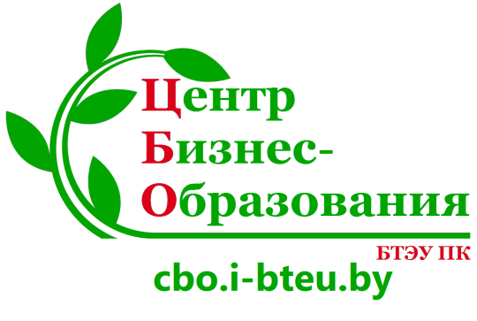
bondarenkois@yandex.ru
к.э.н., доц. Бондаренко Ирина Станиславовна

Форма участия в конференции: заочная.

Тезисы доклада и заявка участника подаются только в электронном виде.

После отправки материалов обязательно ожидайте подтверждения об их получении. Материалы можно считать принятыми лишь при условии получения соответствующего подтверждения.

Тезисы докладов участников будут размещены на Интернет-сайте ГО ВПО «Донецкий национальный университет экономики и торговли имени Михаила Туган-Барановского»
ГО ВПО «Донецкий национальный университет экономики и торговли
имени Михаила Туган-Барановского»

Учреждение образования
«Белорусский торгово-экономический университет потребительской кооперации», Республика Беларусь

Международная ассоциация устойчивого развития Технического университета-Варна, Болгария

Центр бизнес-образования УО «Белорусский торгово-экономический университет потребительской кооперации»,
Республика Беларусь

ПРИГЛАШЕНИЕ
ІІІ МЕЖДУНАРОДНАЯ
НАУЧНО-ПРАКТИЧЕСКАЯ ИНТЕРНЕТ-КОНФЕРЕНЦИЯ

«Дорожная карта мировой экономики»
17 ноября 2017 г.
Донецк
Требования к оформлению тезисов докладов
Текст тезисов набирается в текстовом редакторе Word 97-2003.
Объем тезисов – 2-3 страницы формата А4, включая рисунки, таблицы, список использованных источников.
Все поля по 20 мм. Текст должен быть набран через 1 интервал шрифтом Times New Roman, кегль 14. Редактор формул – MS Equation. Страницы не нумеруются.
Рисунки, схемы должны быть сгруппированы.
Справа в верхнем углу страницы указать Ф.И.О., ученую степень и звание автора, ниже место работы или обучения. Ниже посредине страницы указать название доклада жирным шрифтом Times New Roman 14 прописными буквами. Ниже через один пробел (пустую строку) текст доклада.
После текста приводится список использованных источников (по ГОСТ 7.1-2006). Литературные источники должны быть пронумерованы в соответствии с порядком ссылок в тексте.
Файлы должны иметь расширение .doc или .rtf
Название файла должно содержать фамилию автора (первого соавтора).
Рукопись тезисов должна быть тщательно отредактирована.
Ответственность за содержание материалов несут авторы. Оригинальность текста должна составлять не менее 75%.

ОБРАЗЕЦ ОФОРМЛЕНИЯ ТЕЗИСОВ ДОКЛАДОВ

Иванова А.В., к.э.н., доц.
ГО ВПО «ДонНУЭТ», Донецк

КОНЪЮНКТУРА МИРОВЫХ ТОВАРНЫХ РЫНКОВ

Основной текст должен иметь следующие элементы: постановка проблемы и ее связь с актуальными задачами, ссылки на современные исследования и публикации, изложение основного материала исследования, выводы.
Список использованных источников:
- Аукуционек, С. Исследование конъюнктуры: классическое наследие и новые проблемы [Текст] / С. Аукуционек // Мировая экономика и международные отношения. – 2006. – №8. – С.110-117.
- Морозов, В.П. Методика конъюнктуры современных товарных рынков [Текст] / В.П. Морозов. – М., 2008. – 342 с.
- Библиографическая ссылка: Хохлов А. В. Справочные материалы по географии мирового хозяйства. 2014, вып. 1 [Электронный ресурс]. URL: http://www.vlant-consult.ru/projects/materials.
Уважаемые ученые, аспиранты!

Приглашаем вас принять участие в работе Третьей международной научно-практической Интернет-конференции
«Дорожная карта
мировой экономики»

Приоритетные направления работы конференции:
- Тенденции развития глобальной экономической системы
- Теория и практика внешнеэкономической деятельности
- Международный бизнес и международный маркетинг
- Современные вызовы глобализационных процессов
- Экономическая теория и международные экономические отношения
- Экономика предприятия: зарубежный и отечественный опыт
- Иностранные языки как платформа международного сотрудничества
- Международные стандарты ведения бизнеса, информационные технологии
- Актуальные вопросы маркетингового менеджмента
- Туризм как форма международной торговли услугами
- Особенности современных инновационных и интеграционных процессов в мировой экономике
Рабочие языки конференции:
русский, белорусский, болгарский украинский, английский.

Организационный взнос за участие в конференции не предусмотрен

ЗАЯВКА
на участие в Третьей международной
научно-практической
Интернет-конференции

«Дорожная карта
мировой экономики»

Фамилия

Имя

Отчество

Научная степень

Ученое звание

Должность

Организация (полное название)

Адрес, телефон

E-mail

Тема доклада

Номер секции

